20.05.20. География 42 гр. Преподаватель Любимова О.В.
Сдать работу 22.05.20.
Изучите теоретический материал и ответьте на вопросы.
Тема: География природных ресурсов мира
Оценка мировых природных ресурсов
1. Общая характеристика минеральных ресурсов
Природные ресурсы – объекты природы, которые используются или могут быть использованы во благо человека.
Существует большое разнообразие природных ресурсов, поэтому требуется их определенная классификация:
1. По происхождению.
2. По исчерпаемости.
3. По применению.
По происхождению:
1. Минеральные.
2. Климатические.
3. Водные.
4. Почвенные.
5. Биологические.
6. Ресурсы Мирового океана.
По исчерпаемости:
1. Исчерпаемые (невозобновимые, возобновимые).
2. Неисчерпаемые.
По применению:
1. Природные ресурсы для промышленности:
А) топливно-энергетические,
Б) металлургические,
В) химическое и прочее сырье.
2. Для сельского хозяйства:
А) земельные,
Б) почвенные,
В) агроклиматические.
3. Для отдыха и туризма (рекреационные ресурсы).
В современном мире одними из главных природных ресурсов выступают минеральные.
Минеральные ресурсы – ресурсы, извлекаемые из недр нашей планеты.
Особенности минеральных ресурсов:
1. Почти все ресурсы невозобновимы.
2. Запасы отдельных видов неравнозначны.
3. Потребление ресурсов постоянно увеличивается.
2. Топливные полезные ископаемые
Виды минеральных ресурсов:
1. Топливные (нефть, природные газ, уголь, уран, торф).
Угольных месторождений и запасов больше, чем нефти и газа, но энергии уголь дает меньше. Крупнейшие угольные месторождения находятся в следующих странах: США, Китай, Россия, Индия, Австралия, ЮАР, Украина.
Наиболее крупные запасы другого вида топливных ресурсов – нефти – находятся в основном в странах северного полушария: Саудовская Аравия, Венесуэла, Иран, Ирак, Кувейт, ОАЭ, Россия, Канада, Ливия.
Использование нефти началось еще в 6000-4000 годах до н.э. на берегах Евфрата.
Природный газ, в отличие от угля и нефти, считается более экологически чистым. Крупнейшими запасами газа обладают: Россия, США, Иран, Катар, Саудовская Аравия, Кувейт, Туркмения, Малайзия, Нидерланды и др. Примерно 27% всех запасов газа приходится на Россию.
Запасы урана: Австралия, ЮАР, Россия, Канада, Казахстан.
3. Рудные полезные ископаемые
2. Рудные (руды металлов).
Наиболее широко представлены в земной коре железные руды и бокситы. Наибольшими запасами железных руд обладают: Россия, Китай, Бразилия, Австралия, Украина.
Бокситы (алюминиевая руда): Гвинея, Бразилия, Австралия, Ямайка, Суринам.
4. Нерудные полезные ископаемые
3. Нерудные (известняк, гипс, песок, калийные соли, сера и др.).
Полезные ископаемые данного вида минеральных ресурсов достаточно широко распространены по территории планеты.
5. Минерально-сырьевой потенциал
В целом на долю развитых стран приходится большая часть запасов золота, хрома, марганца, урана, свинца, цинка. Развивающиеся страны лидируют по запасам нефти, бокситов, алмазов, меди, олова. Страны с переходной экономикой отличаются крупными запасами природного газа, угля и железной руды.
Земельные, водные, биологические ресурсы планеты
1. Земельные ресурсы
Земельные ресурсы относятся к природным. Земля – источник жизни.
Земельные ресурсы – это земная поверхность, пригодная для проживания человека и для любых видов хозяйственной деятельности. Земельные ресурсы характеризуются величиной территории и ее качеством: рельефом, почвенным покровом и комплексом других природных условий. Обеспеченность земельными ресурсами определяется мировым земельным фондом – совокупностью всех земель в пределах той или иной территории, подразделяемой по типу хозяйственного использования. Мировой земельный фонд составляет почти 13,5 млрд га.
Земельные ресурсы и почвенный покров – это основа всей живой природы и база для производства человеком продовольствия и сельскохозяйственного сырья.
Лишь 1/3 земельного фонда планеты – это сельскохозяйственные угодья (4,8 млрд га). Остальная территория суши – это земли под постройками и дорогами, горы, пустыни, ледники, болота, леса и т.д. В настоящее время в мире на пашни приходится около 28% всей площади сельскохозяйственных угодий (около 1,4 млрд га), и 70% (3,4 млрд га) используются в животноводстве (это луга и пастбища).
В настоящее время наибольшими показателями площадей пахотных земель обладают США, Индия, Китай, Канада, Россия.
Немаловажное значение играет показатель обеспеченности пахотными землями на душу населения.
Обеспеченность пашней 1 жителя
Регион | Обеспеченность, га
Мир | 0,23
Зарубежная Европа | 0,28
Зарубежная Азия | 0,14
СНГ | 0,80
Северная Америка | 0,65
Южная Америка | 0,50
Африка | 0,30
Австралия и Новая Зеландия | 1,88
По общей площади пастбищ лидируют следующие страны: Австралия, США, Китай, Бразилия, Аргентина, Россия.
На протяжении своего существования человечество постоянно пытается увеличить долю обрабатываемых земель, распахивая для этого степь, уничтожая леса, осушая болота. Несмотря на это, подушевой показатель обеспеченности обрабатываемыми землями снижается, не успевая за темпами роста населения. Активное воздействие человека на природу и земли ведет к деградации почвенного покрова. Например, в настоящее время антропогенное опустынивание охватило более 900 млн га.
2. Водные ресурсы
Водные ресурсы – поверхностные и подземные воды, которые находятся в водных объектах и используются или могут быть использованы человеком. В более широком смысле – воды в трех состояниях и их распределение на Земле.
Большая часть пресных вод Земли находится в ледниках в твердом виде. При этом человеком в основном используются воды рек, озер. Максимальный расход воды имеют следующие реки: Амазонка, Конго, Янцзы, Ганг, Енисей. Мировое водопотребление за XX в. увеличилось примерно в 7 раз.
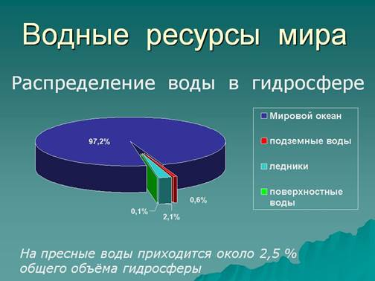
Рис. 1. Водные ресурсы мира
Главные потребители пресной воды:
1. Сельское хозяйство.
2. Промышленность.
3. Электроэнергетика.
4. Коммунально-бытовые службы.
К странам, наиболее обеспеченным водными ресурсами, относятся: Бразилия, Россия, США, Канада, Индонезия.
Больше всего водных ресурсов на душу населения приходится в Французской Гвиане (609 091 м³), Исландии (539 638 м³), Гайане (315 858 м³), Суринаме (236 893 м³), Конго (230 125 м³).
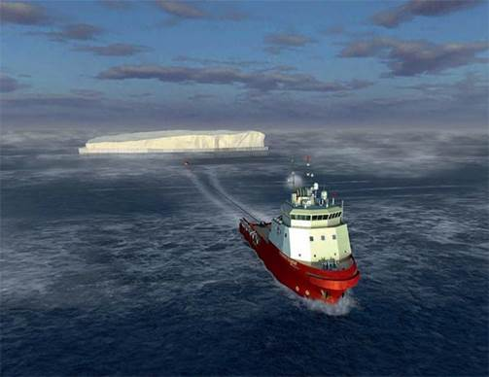
Рис. 2. Буксировка айсберга
3. Биологические ресурсы
Биологические ресурсы – живые источники получения необходимых человеку материальных благ.
Биологические ресурсы:
1. Растения.
2. Животные.
3. Грибы.
4. Бактерии.
Данные ресурсы являются исчерпаемыми и возобновимыми. Среди них важное значение имеют лесные ресурсы. Главными показателями лесных ресурсов являются: лесная площадь, лесистость и запас древесины. Леса мира образуют на Земле два лесных пояса: северный и южный. Северный лесной пояс проходит через такие страны, как Россия, Канада, Финляндия, Швеция, США. Южный лесной пояс проходит по следующим странам: Бразилия, Конго, Нигерия, Индонезия, Малайзия, Таиланд. По обеспеченности лесными ресурсами выделяются Россия, Бразилия, Канада. К сожалению, в настоящее время происходит существенное сведение лесов.
Ресурсы Мирового океана, космические и рекреационные ресурсы
1. Ресурсы Мирового океана
Мировой океан – основная часть гидросферы, которая образует водную оболочку, состоящую из вод отдельных океанов и их частей.Мировой океан является кладовой природных богатств.
Ресурсы Мирового океана:
1. Морская вода. Морская вода является главным ресурсом океана. Запасы воды составляют примерно 1370 млн куб. км, или 96,5% всей гидросферы. Морская вода содержит в себе огромное количество растворенных веществ, в первую очередь это соли, сера, марганец, магний, йод, бром и другие вещества. 1 куб. км морской воды содержит в себе 37 млн т растворенных веществ.
2. Минеральные ресурсы дна океана. На шельфе океана находится 1/3 всех мировых запасов нефти и газа. Наиболее активная добыча нефти и газа ведется в Мексиканском, Гвинейском, Персидском заливах, Северном море. Кроме того, на шельфе океана идет добыча твердых полезных ископаемых (например, титана, циркония, олова, золота, платины и др.). Также огромные запасы строительного материала имеются на шельфе: песок, гравий, известняк, ракушечник и др. Глубоководные равнинные части океана (ложе) богаты железомарганцевыми конкрециями. Активную разработку месторождений шельфа ведут следующие страны: Китай, США, Норвегия, Япония, Россия.
3. Биологические ресурсы. По образу жизни и местообитанию все живые организмы океана делят на три группы: планктон (мелкие организмы, свободно дрейфующие в толще воды), нектон (активно плавающие организмы) и бентос (организмы, обитающие в грунте и на дне). Биомасса океана насчитывает более 140 000 видов живых организмов.
На основе неравномерного распределения биомассы в океане выделяют следующие промысловые пояса:
-Арктический.
-Антарктический.
-Северный умеренный.
-Южный умеренный.
-Тропическо-экваториальный.
Самые продуктивные акватории Мирового океана – это северные широты. В пределах северного умеренного и арктического поясов свою хозяйственную деятельность ведут Норвегия, Дания, США, Россия, Япония, Исландия, Канада.
4. Энергетические ресурсы. Мировой океан обладает огромными запасами энергии. В настоящее время человечество использует энергию приливов и отливов (Канада, США, Австралия, Великобритания) и энергию морских течений.
2. Климатические (космические) ресурсы
Климатические и космические ресурсы – неисчерпаемые ресурсы солнечной энергии, энергии ветра и влаги.
Солнечная энергия – самый большой источник энергии на Земле. Солнечную энергию лучше всего использовать (эффективно, выгодно) в странах с аридным климатом: в Саудовской Аравии, Алжире, Марокко, ОАЭ, Австралии, а также в Японии, США, Бразилии.
Ветровую энергию лучше всего использовать на побережье Северного, Балтийского, Средиземного морей, а также на побережье Северного Ледовитого океана. Некоторые страны особенно интенсивно развивают ветроэнергетику, в частности, на 2011 год в Дании с помощью ветрогенераторов производится 28% всего электричества, в Португалии – 19%, в Ирландии – 14%, в Испании – 16% и в Германии – 8%. В мае 2009 года 80 стран мира использовали ветроэнергетику на коммерческой основе.
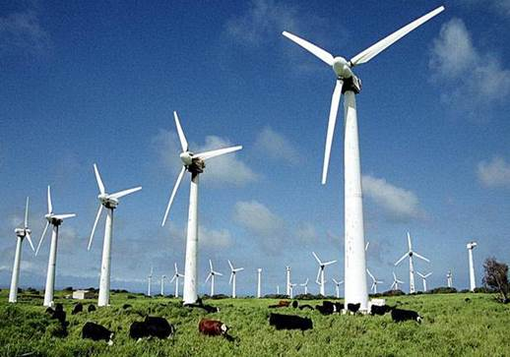
Рис. 1. Ветрогенераторы
Агроклиматические ресурсы – ресурсы климата, оцениваемые с позиции жизнедеятельности сельскохозяйственных культур.
Агроклиматические факторы:
1. Воздух.
2. Свет.
3. Тепло.
4. Влага.
5. Питательные вещества.
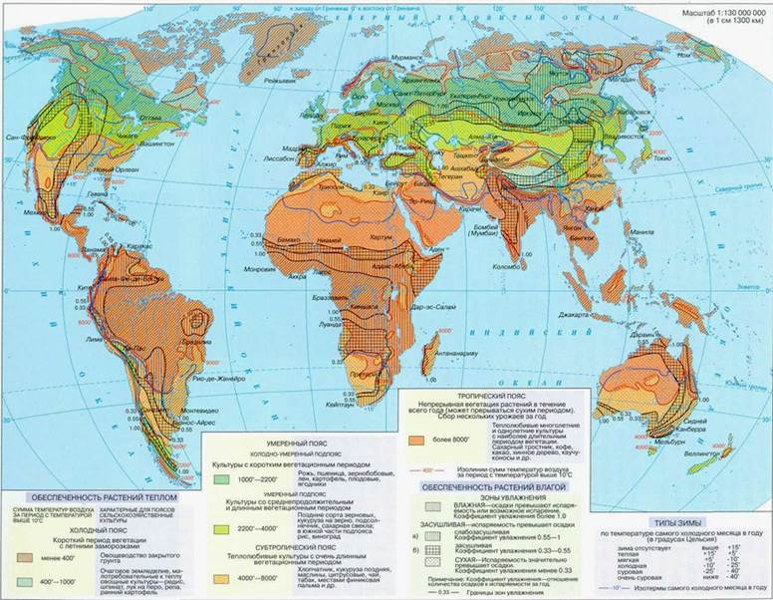
Рис. 2. Агроклиматическая карта мира
3. Рекреационные ресурсы
Рекреация – система оздоровительных мероприятий, осуществляемых с целью восстановления нормального самочувствия и работоспособности утомленного человека.
Рекреационные ресурсы – это ресурсы всех видов, которые могут использоваться для удовлетворения потребностей населения в отдыхе и туризме.
Типы рекреационных ресурсов:
1. Природные (парки, пляжи, водоемы, горные ландшафты, ПТК).
2. Антропогенные (музеи, памятники культуры, дома отдыха).
Природно-рекреационные группы:
1. Медико-биологическая.
2. Психолого-эстетическая.
3. Технологическая.
Антропогенные группы:
1. Архитектурные.
2. Исторические.
3. Археологические.
Больше всего туристов привлекают те регионы и страны, в которых природные ресурсы сочетаются с историческими: Франция, Китай, Испания, Италия, Марокко, Индия.
Страны-лидеры по посещаемости туристами | Количество туристов, млн чел., 2011 год
Франция | 79,5
США | 63
Китай | 58
Испания | 57
Италия | 46
Турция | 29
Великобритания | 29
Германия | 28,4

Рис. 3. Эйфелева башня – один из самых посещаемых туристических объектов
Домашнее задание
1. Что такое ресурсообеспеченность? Какими способами можно рассчитать ресурсообеспеченность?
2. Приведите примеры агроклиматических ресурсов.
3. Как вы думаете, что может повлиять на посещаемость страны, региона туристами?

